Noruega, un sueño ártico
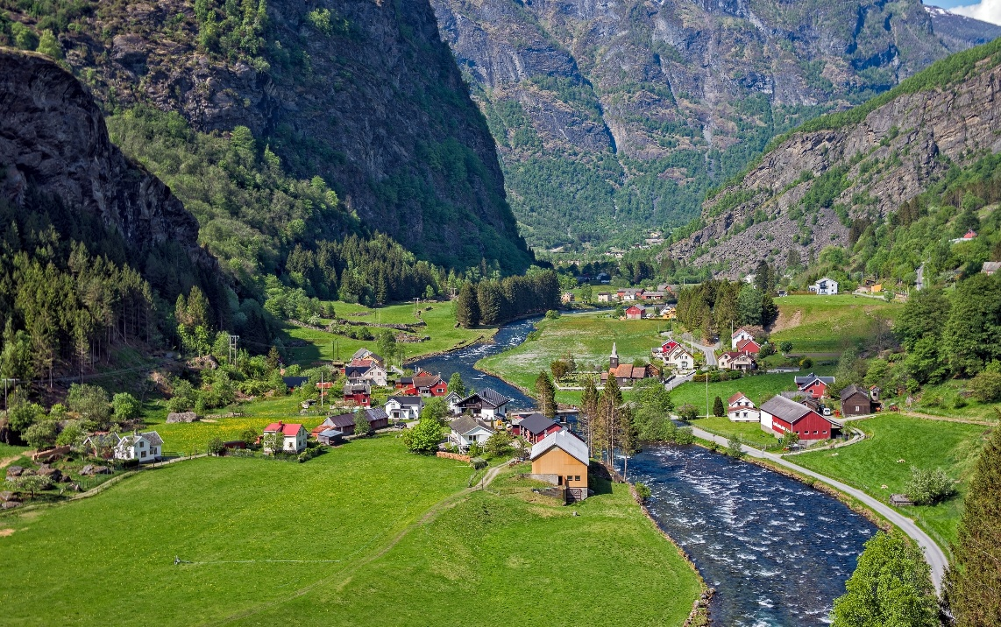
Salidas:
30 Enero 2026
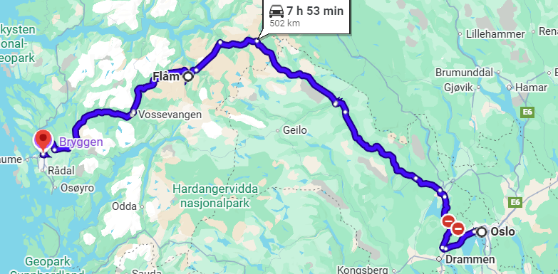
13 Febrero 2026
6, 13 y 20 Marzo 2026

Sitios a visitar
- Oslo
- Flam
- Bergen

DÍA 01: LLEGADA - OSLO
¡Bienvenidos al Reino de Noruega! El país con los fiordos más bellos de la Tierra. Llegada a Oslo. Los bosques y el hermoso fiordo deOslofjord rodean esta vibrante ciudad. no incluido (el traslado en tren o autobús regular al centro puede reservarse con antelación con suplemento). Alojamiento en Thon Opera o similar.
DÍA 02: OSLO
Desayuno en el hotel. Disfruta de la capital noruega por tu cuenta. Te recomendamos el recorrido básico, que incluye el Parque Frogner, con todas las esculturas de Vigeland, el Palacio Real y el Ayuntamiento. También puedes visitar el famoso salto de esquí Holmenkollen, donde obtendrás una vista maravillosa de toda la ciudad y el fiordo. El resto del día te recomendamos caminar por las calles y explorar la ciudad de la familia real y la calle principal de Karl Johan, con muchas tiendas, bares y cafeterías. Cena no incluida.
Alojamiento en Thon Opera o similar..
DÍA 03: OSLO - FLÅM
Desayuno en el hotel. Reúnete con tu guía acompañante después del desayuno y camina hasta la estación de tren, donde tomarás un tren hacia Myrdal. Posibles salidas del tren: 06:25 y 08:25 (sujeto a disponibilidad). Nota: si sales temprano, se proporcionará caja de desayuno. La estación de Myrdal es una estación de ferrocarril de montaña, ubicada a unos 13 km del pueblo de Flåm. Aquí tomarás el famoso Flåmsbana, una de las líneas de tren más empinadas del mundo. El viaje en tren atraviesa una naturaleza fantástica, pasa por el camino de Rallar, montañas y cascadas impresionantes, a través de 20 túneles y ofrece tantos puntos de vista que muchos tienen ganas de viajar varias veces entre la montaña y el fiordo. Llegada a Flåm, corto trayecto a pie hasta el hotel y registro. Resto del día libre para explorar este maravilloso lugar. Cena incluida en el hotel.
Alojamiento en el Fretheim Hotel o similar.
DÍA 04: FLÅM
Desayuno en el hotel. Hoy realizaremos un crucero de invierno por el fiordo después del desayuno; experimentarás el fiordo Nærøyfjord en todo su esplendor invernal; estrecho y espectacular está rodeado de montañas empinadas con cimas cubiertas de nieve que se extienden hasta 1.800 metros sobre el nivel del mar. El agua cae en cascada por las montañas y pintorescos pueblos salpican el paisaje.
Esta es un área que figura en la lista del Patrimonio Mundial de la UNESCO y se considera uno de los paisajes de fiordos más bellos del mundo. Después de llegar a Gudvangen, un autobús regular compartido te llevará de regreso a Flåm. Cena incluida en el hotel.
Alojamiento en el Fretheim Hotel o similar.
DÍA 05: FLÅM A BERGEN - DE LOS FIORDOS A LA COSTA
Desayuno en el hotel. Tiempo libre por la mañana para explorar Flåm por tu cuenta. Corto trayecto a pie hasta la estación de tren y salida hacia Bergen, la ciudad del Patrimonio Mundial. Bergen es la puerta de entrada a los fiordos de Noruega. Como ciudad Patrimonio de la Humanidad por la UNESCO y ciudad europea de la cultura, la región de Bergen tiene la combinación ideal de naturaleza, cultura y emocionante vida urbana durante todo el año. 11:05 Salida en tren panorámico a Myrdal (llegada 12:01). 13:00 Tren de Myrdal a Bergen (llegada 14:57)* horario de trenes sujeto a cambios. Corto trayecto a pie hasta el hotel. Alojamiento en el hotel Zander K o similar.
DÍA 06: DESCUBRE BERGEN
Desayuno en el hotel ¡Es hora de explorar Bergen por tu cuenta! Haz un recorrido por el colorido centro de Bergen. Pasa por los lugares más emblemáticos como el Bryggen hanseático, con la iglesia de María, la fortaleza de Hakon y el famoso mercado de pescado. Toma un paseo en el espectacular funicular de Fløibanen, que te llevará a la cima de la montaña Fløyen, para tener una vista general de la ciudad. Alojamiento en el hotel Zander K o similar.
DÍA 07: BERGEN - REGRESO
Desayuno en el hotel. Aprovecha para realizar las típicas compras de última hora y llévate algunos recuerdos de tu experiencia vikinga. Traslado al aeropuerto no incluido (el traslado en autobús regular desde el centro se puede reservar con. antelación con suplemento).
Costo desde por persona.
$1,900.00 EUR/SGL
$1,275.00 EUR/DBL

Incluye
- 6 noches en los hoteles mencionados o similares con desayuno
- 2 cenas en el hotel de Flåm
- Guía Acompañante multilingüe incluido habla hispana
- Tren de Oslo a Myrdal
- Tren panorámico histórico Flåmsbana desde Myrdal-Flåm y Flåm-Myrdal
- Tren de Myrdal a Bergen
- Crucero en el Nærøyfjord
- Servicio de autobús regular Gudvangen-Flåm
- Número de teléfono de emergencias 24 horas en destino
- Asistencia del viajero
- Mochila

No incluye
- Vuelos domésticos e internacionales
- Traslados aeropuerto
- Actividades adicionales
- Almuerzos y cenas no mencionadas, bebidas
- Servicio de equipaje
- Gastos personales y propinas
- Todo lo que no está indicado bajo el “incluido”

